21.9.2018

Marc Hochuli, Nico Müller, Luca Schäfli

BBBaden

Getränke-Einschenkmaschine

(GEM)

Inhalt

1. Einleitung 2

2. Zielbestimmung 2

2.1. Musskriterien (Festanforderungen) 2

2.2. Wunschkriterien 3

3. Machbarkeitsstudie 3

3.1. Fachkompetenz 3

3.2. Zeitlicher Aufwand 3

3.3. Finanzieller Aufwand 3

4. Produkt-Einsatz 3

4.1. Anwendungsbereiche 3

4.2. Zielgruppen 3

4.3. Betriebsbedingungen 3

5. Produkt-Umgebung 3

5.1. Hardware 3

5.2. Software 3

6. Produkt-Funktionen 3

6.1. Name der Teilfunktion 1 3

7. Ausarbeitung von Varianten und Bewertung 3

7.1. Lösungsprinzipien für Teilfunktionen 4

7.2. Bauprinzipien bestimmen 4

7.3. Lösungskombinationen bewerten 4

7.4. Bauvariante wählen 4

8. Kostenzusammenstellung 4

9. 9.Ergänzungen/Sonstiges 4

# Einleitung

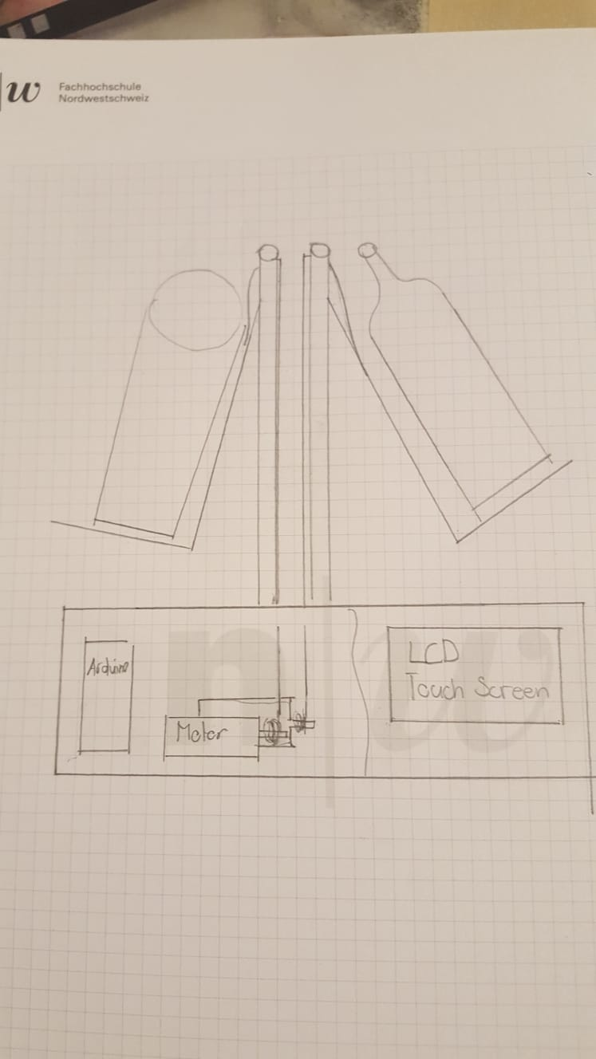Das Ziel ist es, eine Getränke-Einschenkmaschine zu entwickeln. Dabei kann man eine Flasche in die dafür vorgesehene Vorrichtung stellen. Dies wird vom Programm detektiert, es hebt die Flasche an und giesst das Getränk in ein Glas auf der anderen Seite. Die Flasche, beziehungsweise das Glas werden jeweils mit einem Schrittmotor angehoben. Das Ganze wird entweder mit Arduino oder mit einem Raspberry PI angesteuert. Zusätzlich kann man über einen Touchscreen den Vorgang starten und steuern.

# Zielbestimmung

## Musskriterien (Festanforderungen)

Es muss eine Konstruktion gebaut werden, die zwei Vorrichtungen besitzt, in welche man eine 5dl Flasche bzw. ein Glas stellen kann und über Schrittmotoren anheben kann. Die Vorrichtungen müssen genug gehoben werden können, damit man den gesamten Inhalt der Flasche leeren kann. Bei dem Vorgang darf nichts verschüttet werden. Ausserdem wird die komplette Steuerung über einen Touchscreen bedient. Die Flasche muss man manuell öffnen und auf der Vorrichtung festschrauben.

Die Funktion muss für folgende Getränke gewährleistet sein:

* Coca-Cola
* Fuse Tea
* Rivella (alle Sorten)
* Swiss Alpina Mineralwasser

Das Glas ist wie folgt definiert:

* Grösse
* Durchmesser
* Bild

Das Programm soll folgende Betriebsarten besitzen:

* Automatikbetrieb

Das Programm wird über einen Taster gestartet und der komplette Vorgang läuft automatisch ab

* Testbetrieb (Schrittbetrieb)

Die einzelnen Schritte werden automatisch ausgeführt, jedoch muss man um den Schritt zu wechseln einen Bestätigungstaster betätigen.

* Handbetrieb/Tippbetrieb

Die einzelnen Aktoren können über Taster separat angesteuert werden.

Sind die Taster auf dem Touchpanel? Wie kann man Schrittmotoren mit einem Taster ansteuern?

## Wunschkriterien

* Variable Flaschengrösse, so dass man sowohl 5dl als auch 1.5dl Flaschen auf die Vorrichtung stellen kann
* Wiegen der Flasche und übertragen des Gewichtes in die Steuerung
* Automatisches öffnen der Flaschen
* Automatisches festhalten der Flasche auf der Vorrichtung
* Visualisierung des momentanen Vorgangs mit aktueller Position etc. auf dem Touchscreen

# Machbarkeitsstudie

## Fachkompetenz

Wir den mechanischen Aufbau möglichst einfach gehalten und haben bereits Erfahrungen in der Fräs- und Drehtechnik gesammelt. Ausserdem haben wir bereits Erfahrung mit der Ansteuerung von Schrittmotoren. Auch die Programmsprache C sollte uns keine Probleme bereiten da wir schon mit ähnlichen Hochsprachen (Python und C#) programmiert haben und man gute Dokumentationen dazu im Internet findet.

## Zeitlicher Aufwand

|  |  |  |  |
| --- | --- | --- | --- |
|  | Arbeitsschritt | Sollzeit | Istzeit |
| Schritt 1 | Planung |  |  |
| Schritt 2 | Konstruktion |  |  |
| Schritt 3 | Prototyp herstellen |  |  |
| Schritt 4 | Programmieren |  |  |
| Schritt 5 | Bau des finalen Produkts |  |  |

## Finanzieller Aufwand

Der finanzielle Aufwand wird die vorgegebenen 250.- nicht überschreiten. Schlussendlich wird das Projekt etwa ..(siehe Kostenzusammenstellung)..CHF kosten.

# Produkt-Einsatz

## Anwendungsbereiche

Das Produkt kann von jeder beliebigen Person gebraucht werden. Da das Ganze jedoch nicht unbedingt schneller ist, als das Getränk von Hand einzuschenken, ist es nicht für Bereiche, die zeiteffizient arbeiten müssen geschaffen. Jedoch kann man mit Erweiterungen (Förderband, automatisches Laden der Getränke und entfernen des Glases) den Automatisierungsgrad steigern und so an Arbeit sparen.

## Zielgruppen

Als einzelnes Produkt richtet sich das Produkt vor allem an Haushalte, da es ein schönes Vorzeigeobjekt ist.

Mit den oben genannten Erweiterungen könnte man es auch in der Gastronomie brauchen, da man sich während dem Einschenken anderen Arbeiten widmen kann.

## Betriebsbedingungen

Das Produkt kann in einer Umgebung von -40°C bis 85°C betrieben werden, ausserdem muss es auf einer möglichst geraden Umgebung stehen. Das Gerät wird mit 230V AC betrieben und wird mit einem T12 Stecker an eine Steckdose angeschlossen.

# Produkt-Umgebung

## Hardware

Das Gehirn unserer Anlage wird ein Arduino Mega sein. Bei den Schrittmotoren handelt es sich um Motoren vom Typ Nema 23 Ansonsten wird die Konstruktion aus Aluminium und Stahl gebaut.

## Software

Zum Programmieren des Arduinos brauchen wir den Arduino IDE.

Damit wir unser Projekt Versionieren können und alle jederzeit auf die aktuellste Version unseres Projektes zugreifen können verwenden wir GitHub.

# Produkt-Funktionen

## Halterung für das Getränk

Es soll eine Halterung konstruiert werden in der eine Flasche befestigt werden kann. In der Halterung soll mindestens eine 5dl Flasche Platz haben. Die Flasche darf beim Heben nicht herausfallen.

## Halterung für das Glas

Auf der anderen Seite wir eine Halterung für das definierte Glas gefertigt. Das Glas braucht keine spezielle Fertigung, die Halterung sollte sich jedoch an die Form des Glases anpassen.

## Anheben der Halterungen

Beide Halterungen werden mit einem Motor angehoben. Die Motoren müssen genügen stark sein um 600g zu heben.

## Bedienung

Die ganze Anlage kann über Taster gesteuert werden. Bedienelemente:

* Wahlschalter (Betriebsart)
* Starten der Anlage
* Ausschalten der Anlage
* Not Aus
* Resett
* Motor1 Flasche heben
* Motor1 Flasche senken
* Motor2 Glass heben
* Motor2 Glass senken
* Motor3 Flasche drehen
* Motor4 Flasche fest machen

## Anzeige

Auf dem Touchpanel sollen mehrere Zustände aufgezeigt werden:

* Aktueller Schritt
* Letzter Schritt
* Normal Zustand
* Fehlerzustand
* Anlage Ein

# Ausarbeitung von Varianten und Bewertung

## Lösungsprinzipien für Teilfunktionen

## 1. Varianten Halterung Getränk

Suchen nach möglichst vielen Lösungsprinzipien zur Erfüllung der Teilfunktio-

nen. Z.B. Auflistung aller Sensoren, welche für eine bestimmte Aufgabe einge-

setzt werden können.

## Bauprinzipien bestimmen

Kombinieren der Lösungsprinzipien zu sinnvollen Bauprinzipien

(Lösungskombinationen) zur Erfüllung der Gesamtfunktion.

## Lösungskombinationen bewerten

Die sinnvollen Lösungskombinationen aufgrund von Bewertungsgesichts-

punkten, welche die Festanforderungen erfüllen, bewerten.

Bewertungsgesichtspunkte sind: Preis, Abmessungen, Genauigkeit, usw.

## Bauvariante wählen

Das optimale Bauprinzip, respektive die auszuführende Variante wird begründet

und beschrieben.

# Kostenzusammenstellung

* Arduino 2 stk. ­~ 80 CHF
* Schrittmotoren 2 stk. ~ 150 CHF
* Schrittmotorcontroller 2 stk. ~ 50 CHF
* Materialien (Alu, Stahl etc): ~ 200 CHF
* Netzgerät: ~ 100 CHF
* Eventuell touchpanel: ~ 50 CHF
* Total: ca. 630 CHF

# Ergänzungen/Sonstiges